Brillux WDVS Gewebe-Anputzleiste

Brillux

Eigenschaften

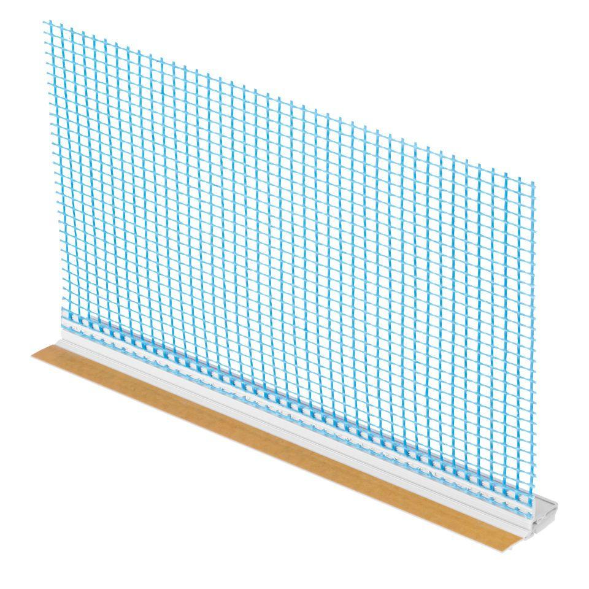

Farbton

blau, weiß

Profilart

Anputzleiste, Anschlussprofil

Werkstoff

Kunststoff

Breite (mm)

8,00 - 20,00

Länge (mm)

1.400,00 - 2.400,00

Ausführung

Kunststoff-Schiene mit TPE-Schlaufe und Anputzkante sowie einer Abbruchkante und integriertem Gewebestreifen, zweiteilige Kunststoffschiene mit Anputzkante sowie einer Abbruchkante mit Klebestreifen und integrierten Gewebestreifen

Anwendungsbereich

schlagregendichte Anschlüsse an angrenzende Bauteile mit geringer bis mittlerer Bewegung, bis zu einer Öffnungsgröße von 10 m² mit vertikalen Anschlüssen ≤ 2,4 m, bei nicht ausreichend stabilen Konstruktionen: z. B. umlaufende Fensterzargen und in der Holzrahmenbauweise, schlagregendichte Anschlüsse an angrenzende Bauteile mit geringer Bewegung, Sanierungsmaßnahmen mit Schwerarmierungen, bis zu einer Öffnungsgröße von 10 m² mit vertikalen Anschlüssen ≤ 2,4 m, bei nicht ausreichend stabilen Konstruktionen z. B. bei umlaufenden Fensterzargen und in der Holzrahmenbauweise

Profilfarbton

RAL 7016